Уникальный концерт для японских бамбуковых флейт сякухати и фуэ 26 июня
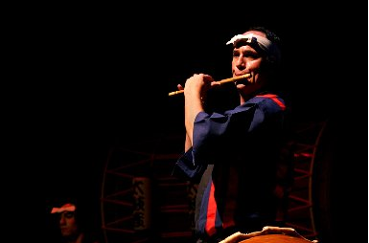
Марко Лиенхард – мировая фигура в мире музыки. Марко обучался сякухати у великого мастера Йокояма Кацуи, чья техника восходит к мятежному монаху Ватадзуми Досо. Кроме того, Марко известен российским слушателям по группе Taikoza, которая несколько раз выступала в Москве и в других городах. Флейта сякухати существует в Японии уже очень давно. Традиция сякухати восходит к периоду Нара в истории Японии (710-794 гг.). Изначально флейта использовалась в ансамбле высокой придворной музыки Гагаку, однако потом она перешла к монахам Пустоты и Небытия Комусо. Орден монахов Комусо использовал флейту не как музыкальный инструмент, а как инструмент буддисткой практики для достижения просветления. Однако в период Мейдзи (1868-1912 гг.) правительство распустило Комусо, и многие монахи приобрели статус придворных музыкантов. С тех пор сякухати снова стала использоваться как музыкальный инструмент и снова попала в ансамбль придворной музыки (санкёку). В наше время на флейте исполняется весь спектр японской музыки, а также современная музыка и даже джаз.
Концерт пройдет в кафе Экслибрис в здании Тургеневской библиотеки. Небольшой уютный зал с прекрасной акустикой как нельзя лучше подходит для подобного концерта.
Прозвучат пьесы Тамукэ (Руки сложенные в молитве), Ямагоэ (восхождение на гору), Даха (большие волны) и прочие в исполнении Марко Лиенхарда и Андрея Жилина. Кроме того, прозвучит и флейта фуэ, которая используется в Японии в карнавалах и народных гуляниях.
Клуб-кафе Экслибрис
http://www.exlibriscafe.ru/
26 июня 18-00
Цена билета 300 рублей
http://marcolienhard.com
http://shakuhachi.ru
Facebook: http://www.facebook.com/event.php?eid=214869468536150
Вконтакте: http://vkontakte.ru/event27774330

Фото
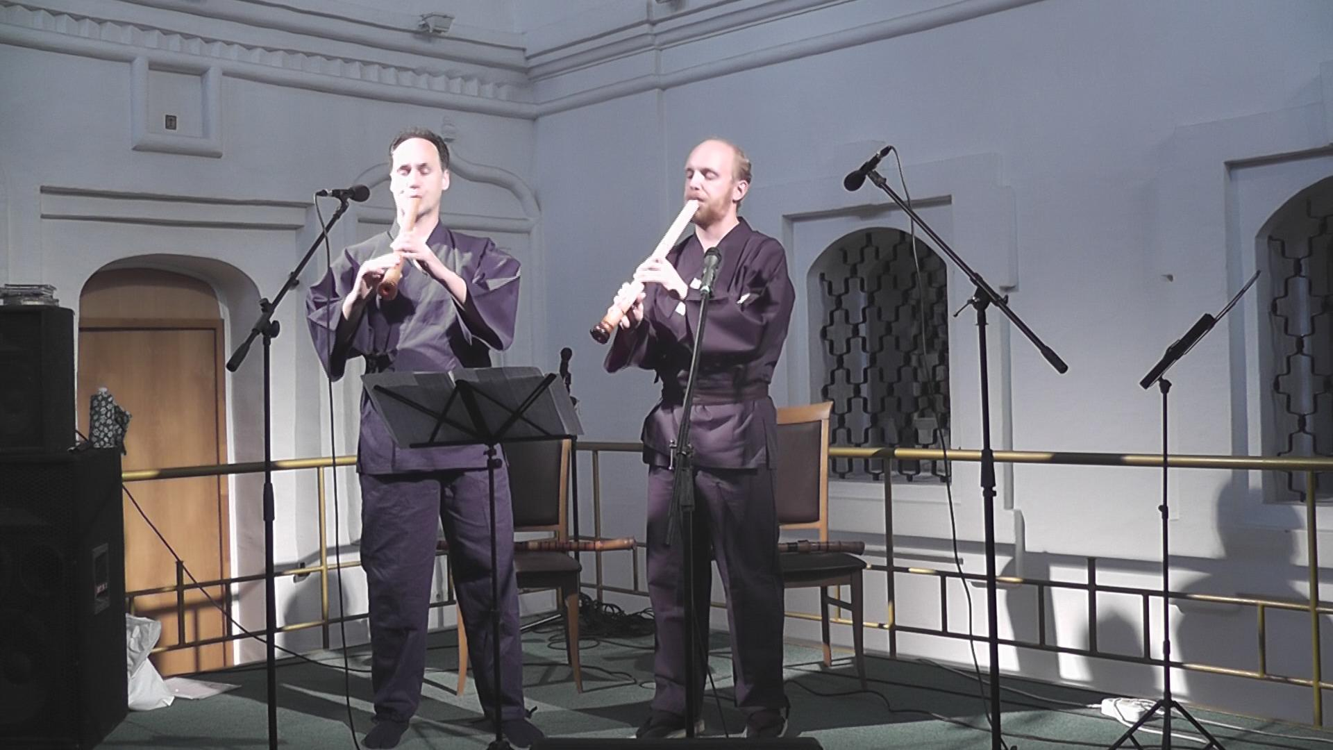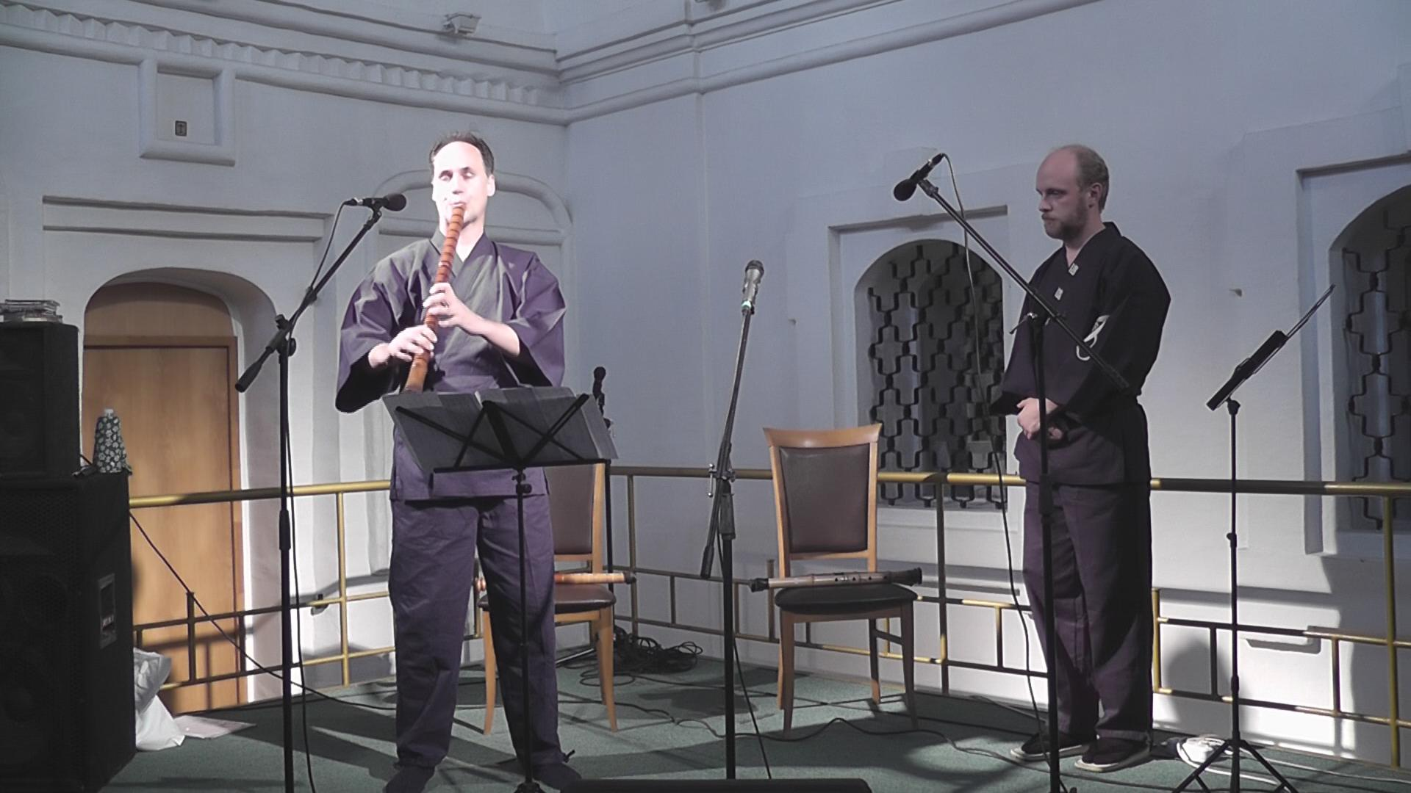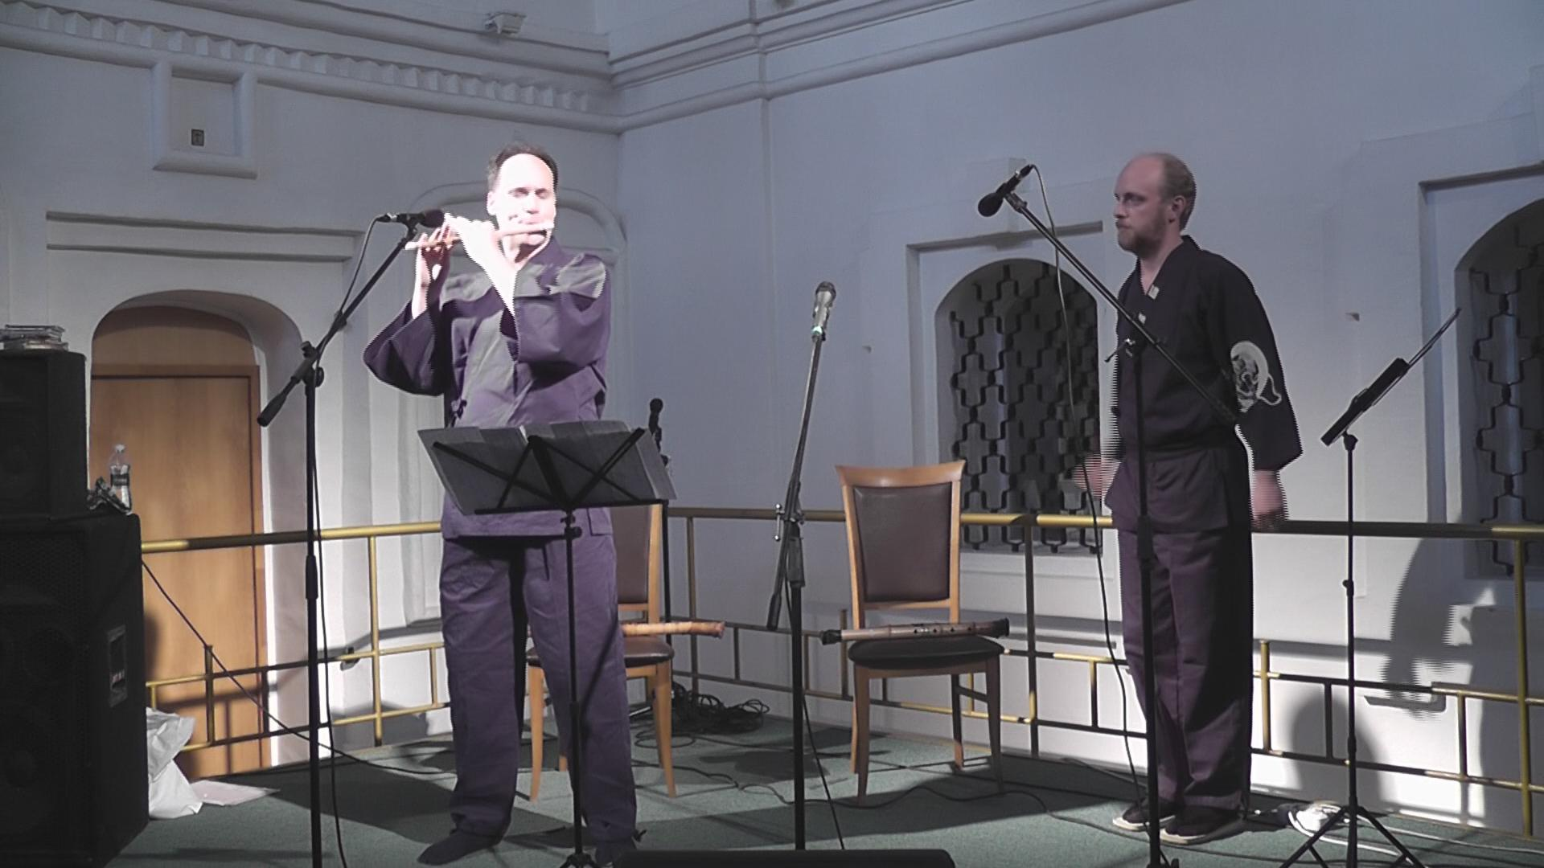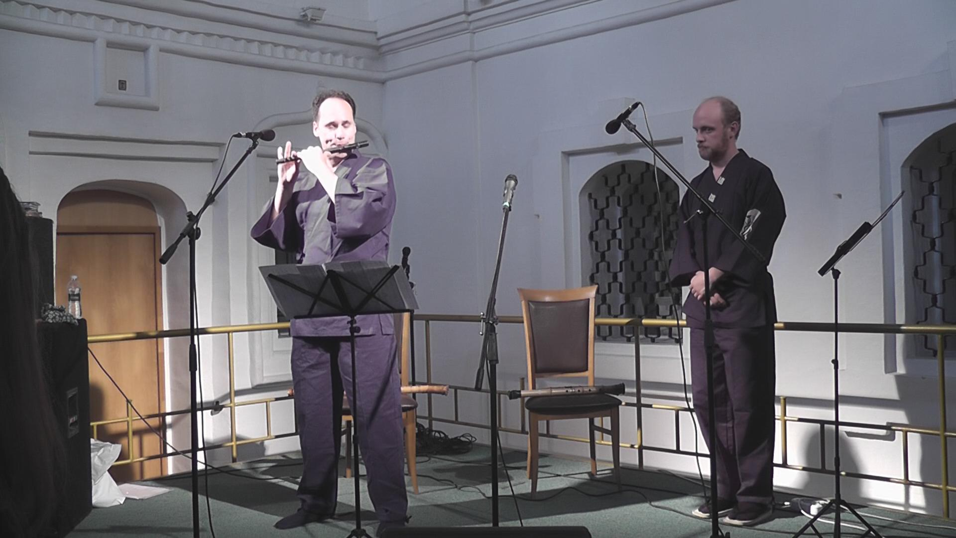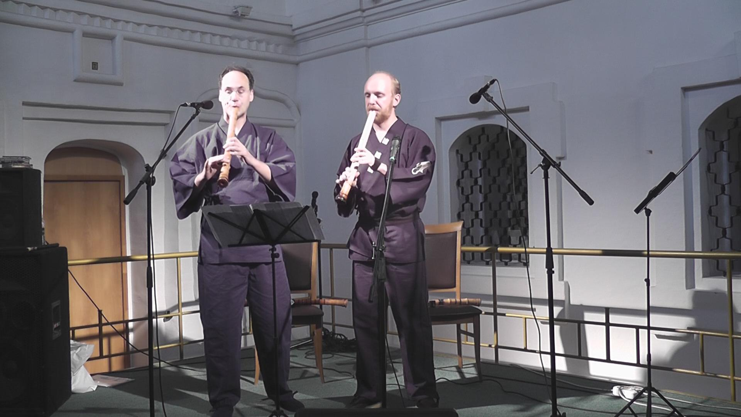

Видео

